[ASA Firewall] Tập lệnh cơ bản

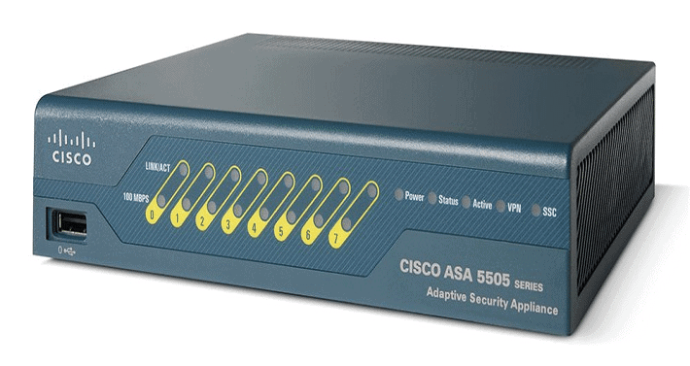

1.Cấu hình mặc định: ASA dòng 5510 và cao hơn đã được cấu hình trước *management interface*, DHCP và ASDM

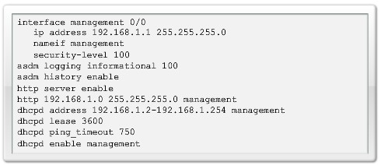Cấu hình mặc định của ASA 5505:

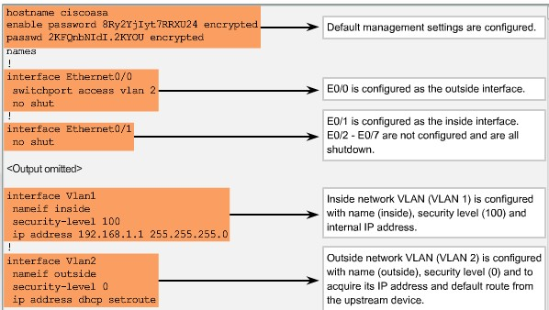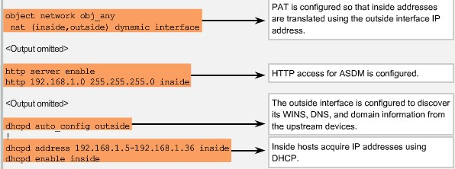2. So sánh 1 số lệnh cơ bản trên ASA với IOS  *Router/Switch*

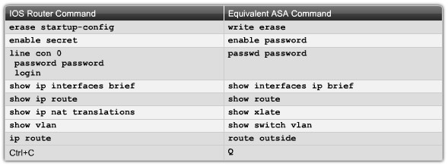

3. Một số thao tác lệnh khác với IOS *Router/Switch*

3.1.Thực hiện  lệnh ở các *mode*khác nhau.

Ví dụ: thực hiện lệnh *show* ở *config mode, config-if mode,* *config-router mode* …

**ciscoasa(config)# show run**  
: Saved  
:  
ASA Version 8.4(2)  
!

**ciscoasa(config-if)# show run**  
: Saved  
:  
ASA Version 8.4(2)  
!

**ciscoasa(config-router)# show run**  
: Saved  
:  
ASA Version 8.4(2)

3.2. Dùng lệnh **help**để xem mô tả ngắn gọn và cú pháp

Ví dụ:

**ciscoasa# help reload**

USAGE:

reload [quick] [noconfirm] [save-config] [max-hold-time [hhh:]mm] [{in [hhh:]mm | at hh:mm [{Mon dd | dd Mon}] }] [reason <text>] reload cancel

DESCRIPTION:

reload          Halt and reload system

SYNTAX:

quick         Reload without properly shutting down each subsystem  
noconfirm     Reload immediately without asking for confirmation  
save-config   Save configuration before reload  
max-hold-time Maximum hold time for orderly reload  
at            Reload at a specific time/date  
in            Reload after a time interval  
reason        Reason for reload

3.3. Để ngắt lệnh **show**, sử dụng phím **Q**

Ví dụ:

**ciscoasa# show run**  
: Saved  
:  
ASA Version 8.4(2)  
!  
hostname ciscoasa  
enable password 8Ry2YjIyt7RRXU24 encrypted  
passwd 2KFQnbNIdI.2KYOU encrypted  
names  
!  
interface GigabitEthernet0  
shutdown  
no nameif  
no security-level  
no ip address  
!  
interface GigabitEthernet1  
nameif inside  
security-level 100  
ip address 172.16.1.4 255.255.255.0  
!  
interface GigabitEthernet2  
nameif dmz  
security-level 50  
ip address 192.168.1.4 255.255.255.0  
!  
<— More —>  **// Gõ phím Q để ngắt lệnh**

4.Lệnh **write**

**ciscoasa# write ?**

erase     Clear flash memory configuration // thay thế **erase startup-config**  
memory    Save active configuration to the flash // tương đương **copy running-config startup-config**  
net       Save the active configuration to the tftp server // tương đương **copy running-config tftp:**  
standby   Save the active configuration on the active unit to the flash on  
the standby unit  
terminal  Display the current active configuration // tương đương  **show running-config**

<cr>

5. Cấu hình *default route*

**route i*nterface-name* 0.0.0.0 0.0.0.0 *next-hop-ip-address***

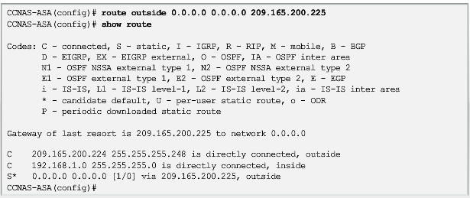6. Cấu hình **Telnet** và **SSH**

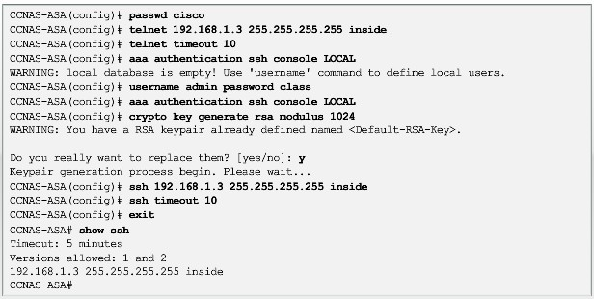

Kiểm tra và  hủy kết nối Telnet:

**ciscoasa(config)# who ?**

exec mode commands/options:  
Hostname or A.B.C.D     IP address  
Hostname or X:X:X:X::X  IPv6 address  
<cr>  
**ciscoasa(config)# who**  
0: 10.0.11.17

**ciscoasa(config)# kill ?**

exec mode commands/options:  
<0-2147483647>  Session ID as displayed by the who command  
**ciscoasa(config)# kill 0**

7. Cấu hình dịch vụ **DHCP**

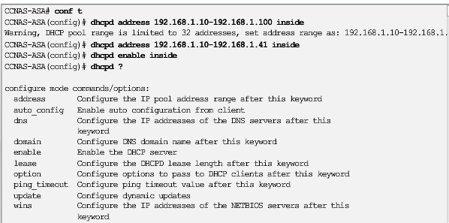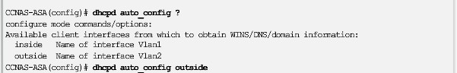

*Note: Trong ví dụ này, ASA là DHCP client ở miền****outside****và là DHCP server đối với****inside.***Với lệnh **dhcpd auto_config** **outside**, ASA sẽ gửi*thông tin WINS/DNS/Domain (*nhận được từ  **outside)** cho *client ở*cổng **inside**

8. Quản lý cấu hình

8.1 Xóa 1 phần của cấu hình hiện tại :

**ciscoasa(config)# clear configure ?**

configure mode commands/options:  
aaa                           Clear user authentication, authorization and  
accounting configuration  
aaa-server                    Clear aaa-server configuration  
access-group                  Clear access-group configuration  
access-list                   Clear configured access control elements  
all                           Clear all configuration  
arp                           Clear arp configuration  
asdm                          Clear Device Manager configuration  
auth-prompt                   Clear configured authentication challenge,  
reject and acceptance prompts  
auto-update                   Clear Auto Update configuration  
banner                        Clear login/session banners  
boot                          Clear all boot configuration  
call-home                     Reset Smart Call-Home configuration to default  
checkheaps                    Clear configured checkheaps  
class-map                     Clear class-map configuration  
client-update                 Clear the entire client-update configuration  
clock                         Clear clock configuration  
command-alias                 Clear configured command aliases  
compression                   Clear global compression configuration  
console                       Reset console settings to defaults  
coredump                      Clear coredump configuration, removes coredump  
filesystem and its contents  
<— More —>

Vd:

**ciscoasa(config)# clear configure interface** // xóa tất cả cấu hình *interface*

**ciscoasa(config)# clear configure access-list** // xóa tất cả cấu hình *access-list*

8.2. Xóa tất cả cấu hình hiện tại và không cần khởi động lại ASA

**ciscoasa(config)# clear configure all**

8.3. Khôi phục cấu hình mặc định

**ciscoasa(config)# configure factory-default**